01 참가신청서 · 운영 접수용
현대자동차그룹 차량용 앱 개발 공모전

제출 안내
회원가입 없이 작성한 신청서와 제출자료를 이메일로 제출합니다.
- 접수 이메일: appdevchallenge@hyundai-partners.com
- 접수기간: 2026.10.21(수) ~ 2026.11.15(일) 23:59까지 지원접수
- 메일 제목: [차량용 앱 개발 공모전] 팀명(개인은 성명)_대표자명
※ 이 접수양식이 곧 기획서입니다. 작성·서명한 접수양식을 이메일로 제출합니다.
※ 시연 영상·GitHub 저장소·APK는 선택 제출이며(가산점 부여), 숏폼 링크 또한 선택사항입니다. (가산점 없음).
※ 마감 전에 수정이 필요하면 같은 발신자 이메일로 최종 수정본을 다시 제출해 주세요.
같은 발신자가 마감 전 최종 발송한 제출물로 심사합니다.

A. 참가 기본정보
- 참가 단위: □ 개인 □ 팀
- 참가 부문: □ 대학(원)생 □ 일반(스타트업 포함)
- 팀명(개인 참가 시 성명): 삼각고래
- 앱명 / 프로젝트명: 크롱 (CRONG)
- 대표자 성명: ______________________ 역할: ___________________________
- 대표자 소속(학교/학과/회사명/무소속 등): ___________________________ ※ 필수기입 아님
- 대표자 이메일: ________________________________________________________
- 대표자 휴대폰번호: ___________________________________________________
- 참가 인원: ________명
- 작성일: __________년 ________월 ________일

B. 참가 구성원
대표자를 포함하여 참가자 전원이 작성합니다.
성명 | 소속  (학교/학과/회사명 등) | 휴대폰 번호 | 이메일 주소 | 담당 역할
※ 운영용 연락정보는 이 신청서에만 기재하고, 다음 장의 작품 소개에는 기재하지 않습니다.
※ 주민등록번호·신분증·상세주소 등은 본 신청서에서 요구하지 않습니다.

02 앱 프로젝트 소개 / 심사 자료
대표자·구성원의 성명, 연락처, 이메일, 소속은 기재하지 않습니다. 해당 정보는 01 참가신청서에만 기재해 주세요.
Word에서는 박스 안을 클릭해 입력하세요. 여러 줄 항목은 4줄 정도 작성할 수 있으며, 내용이 길면 작성란이 늘어납니다.
소개 자료 분량 제한은 없습니다.
접수번호(운영사 기재): ※ 기입하지 않으셔도 됩니다.
앱명 / 프로젝트명: 크롱 (CRONG)
1. 앱 한 줄 소개
앱을 한 문장으로 소개해 주세요.
여러 차량이 크루즈 컨트롤을 끈 지점을 모아, 운전자 개입이 반복되는 고속도로 구간을 진입 500m 전에 음성 한 문장으로 알려 주는 앱 — "다른 차들이 크루즈를 끈 곳에서, 나도 미리 핸들을 잡는다".
앱 이름 크롱(CRONG)은 Cruise Risk Observation & Navigation Guide의 머리글자로, 크루즈 해제 위험을 관찰해 미리 안내하는 길잡이라는 뜻이다.
2. 기획 배경
어떤 고객의 니즈나 불편한 순간에 주목했으며, 왜 해결이 필요한지 작성해 주세요.
불편한 순간: 크루즈를 켜고 마음을 놓은 순간
고속도로에서 스마트 크루즈를 켜면 운전이 편해지는 만큼 주의도 느슨해진다. 그러다 분기점 합류부에서 옆 차가 갑자기 끼어들면 놀라서 브레이크를 밟는다. 이런 곳은 매번 같은 자리인데, 처음 지나는 운전자는 미리 알 방법이 없다.
숫자로 본 문제
• 고속도로 사망 사고의 대부분은 주의 저하에서 나온다. 한국도로공사 집계로 최근 5년간 고속도로 사망 사고 원인의 69.8%가 졸음 등 주시태만이었다. (서울신문, 2022-09) 봄철에는 더 높아 2021~2023년 5월 사망자의 83%가 졸음·주시태만이었다. (한국도로공사 분석, 경북매일 2024-05)
• 지도는 "운전하기 어려운 곳"을 모른다. 급커브는 지도에 있지만, 합류 차량이 끼어드는 곳, 공사 후 차로가 좁아진 곳, 흐름이 자주 끊기는 곳은 지도 데이터에 없다.
• 순정 기능에도 빈칸이 있다. 내비게이션 기반 스마트 크루즈(NSCC)는 지도의 곡선 정보로 감속하지만 고속도로 본선에서만 작동하고, 인터체인지·분기점에서는 작동하지 않는다. (현대자동차그룹, 기아 사용자 매뉴얼)
왜 해결이 필요한가
운전자가 크루즈를 끄고 브레이크를 밟는 순간은 "이 구간은 자동에 맡기기 어렵다"는 실제 판단이다. 이 판단은 지금 아무 데도 쌓이지 않고 사라진다. 많은 차의 개입 기록을 모으면 사고가 나기 전 단계의 해제 다발 구간을 찾을 수 있고, 다음 운전자가 미리 대비할 수 있다.
출처
• 서울신문(2022-09-27, 한국도로공사 "최근 5년" 집계, 연도 범위는 기사에 명시되지 않음): https://m.seoul.co.kr/news/2022/09/27/20220927009005
• 경북매일(2024-05): https://kbmaeil.com/article/202405080393229
• 현대자동차그룹 NSCC: https://www.hyundaimotorgroup.com/ko/tag/navigation-based-smart-cruise-control
• 기아 사용자 매뉴얼: https://ownersmanual.kia.com/full_webhelp/CL4/2026/en_US/topics/t00574.html
3. 앱 주요 기능 및 차량 특화 요소
앱의 핵심 기능을 소개하고, 이를 통해 어떤 문제를 해결하며 차량에서 어떤 새로운 경험을 제공하는지 설명해 주세요.
핵심 기능
ID | 기능 | 해결하는 문제
F1 | 해제·통과 자동 기록 — 크루즈가 작동 중에서 해제로 바뀌는 구간과 크루즈로 지난 구간을 차가 기록해 바로 올림. 해제 원인은 나누지 않음 | 신고 없이 "개입 지점"이 모임
F3 | 구간 해제율 집계 — 약 150m 구간 × 진행 방향별로, 둘레 칸까지 합쳐 최근 28일 동안 해제한 차량 수 ÷ 크루즈로 지난 차량 수(하루 한 차는 한 번) | 운전자 개인 습관 차이와 우연한 해제를 여러 차의 비율로 상쇄
F4 | 진입 전 음성 안내 — 크루즈 작동 중, 해제 다발 구간 500m 전에 음성 한 문장 + 큰 글씨 배너 한 줄 | 운전자가 미리 직접 운전할 준비
F5 | 주행 후 요약(정차 중) — 오늘 지난 해제 다발 구간, 안내 횟수, 내 기록의 기여 | 앱의 가치를 체감, 다음 주행 대비

왜 폰 앱이 아니라 차량 앱인가 (차량 특화 요소)
• 폰은 운전자의 제어 개입을 모른다. 크루즈 상태와 브레이크는 차량 신호다. GPS 속도 변화만 보는 폰 앱은 "막혀서 느려진 것"과 "운전자가 불안해서 개입한 것"을 구분하지 못한다.
• 수집에 사람 손이 들지 않는다. 주행 중 신고 버튼을 누를 필요가 없다. 운전 그 자체가 데이터가 된다.
• 안내도 차에 맞게 한다. 화면을 보지 않아도 되도록 음성 한 문장으로 끝낸다. 주행 중 화면은 배너 한 줄뿐이며 터치 요소가 없다.
차량에서의 새로운 경험
운전자는 평소처럼 크루즈를 켜고 달리기만 하면 된다. 해제 다발 구간이 다가오면 "500미터 앞, 크루즈 해제가 잦은 구간입니다" 한 문장이 들린다. 내가 크루즈를 끈 순간은 다른 운전자를 위한 안내가 된다.
기존 서비스와의 차이
서비스 | 하는 일 | 크롱과의 차이
내비게이션 기반 스마트 크루즈(순정) | 지도의 곡선 정보로 자동 감속 | 도로 형상만 반영. 크롱은 실제 운전자 개입을 반영하고, 분기점·합류부도 포함
내비 앱의 사고다발 구간 안내 | 사고 통계 기반 위험 구간 | 사고가 난 뒤의 통계. 크롱은 사고 전 단계인 "개입이 잦은 곳"을 찾음
도로 위험 신고형 서비스 | 운전자가 위험을 직접 신고·공유 | 사람이 신고해야 모임. 크롱은 차량 신호로 자동 수집

4. 주요 사용 시나리오
누가, 어떤 상황에서, 어떻게 앱을 사용하는지 구체적인 이용 흐름을 설명해 주세요.
페르소나 — 경부고속도로로 매일 왕복 80km를 출퇴근하는 40대 직장인. 스마트 크루즈를 자주 쓰지만, 분기점에서 갑자기 끼어드는 차 때문에 놀란 적이 여러 번 있다.
장면 1. 출근길 (주행 중)
1. 고속도로에 올라 크루즈를 켠다. 앱은 따로 조작하지 않아도 뒤에서 동작한다.
2. 분기점 500m 전, 음성 한 문장: "500미터 앞, 크루즈 해제가 잦은 구간입니다." 화면에는 큰 글씨 배너 한 줄이 10초 동안 표시된다.
3. 운전자는 발을 브레이크 근처에 두고 합류 차량에 대비해 직접 속도를 조절한다.
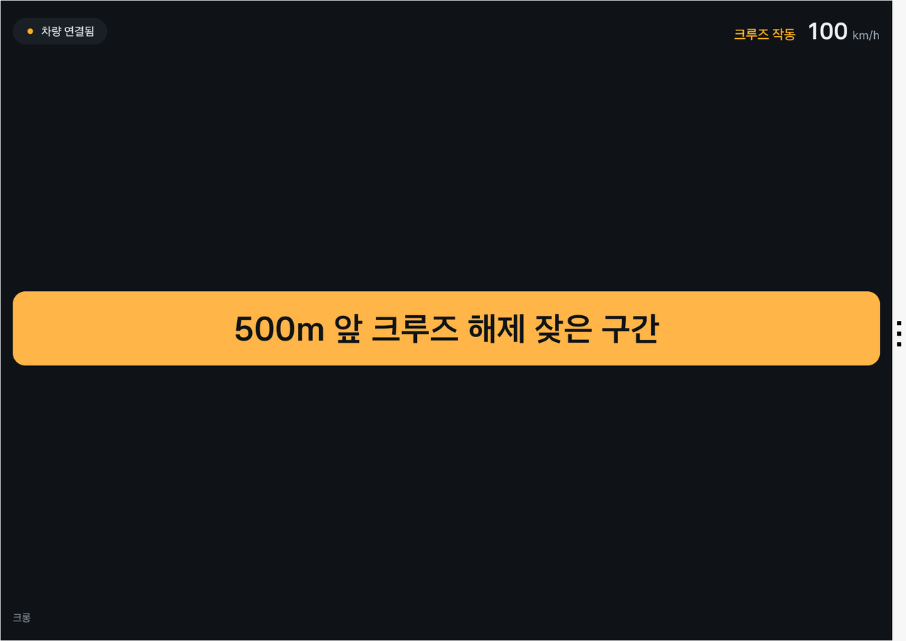
주행 화면(주행 중, DO) — 크루즈 작동 중 해제 다발 구간 500m 전에 큰 글씨 배너 한 줄이 10초 뜨고 같은 문장을 음성으로 읽는다. 터치 요소 없음
장면 2. 내 기록이 데이터가 되는 순간 (주행 중)
4. 앞 차가 끼어들어 브레이크를 밟자 크루즈가 꺼진다. 이 해제는 자동으로 기록되어 해당 구간의 해제율에 더해진다. 시속 60km 미만에서 꺼진 경우(오래 정차해서 자동으로 꺼진 것 등)는 기록하지 않는다.
장면 3. 도착 후 (정차 중)
5. 주차하면 "오늘 해제 다발 구간 3곳 통과, 안내 3회, 내 기록 2건이 반영됐어요" 요약이 보인다. 근처 해제 다발 구간 목록과 구간별 해제율도 확인할 수 있다.
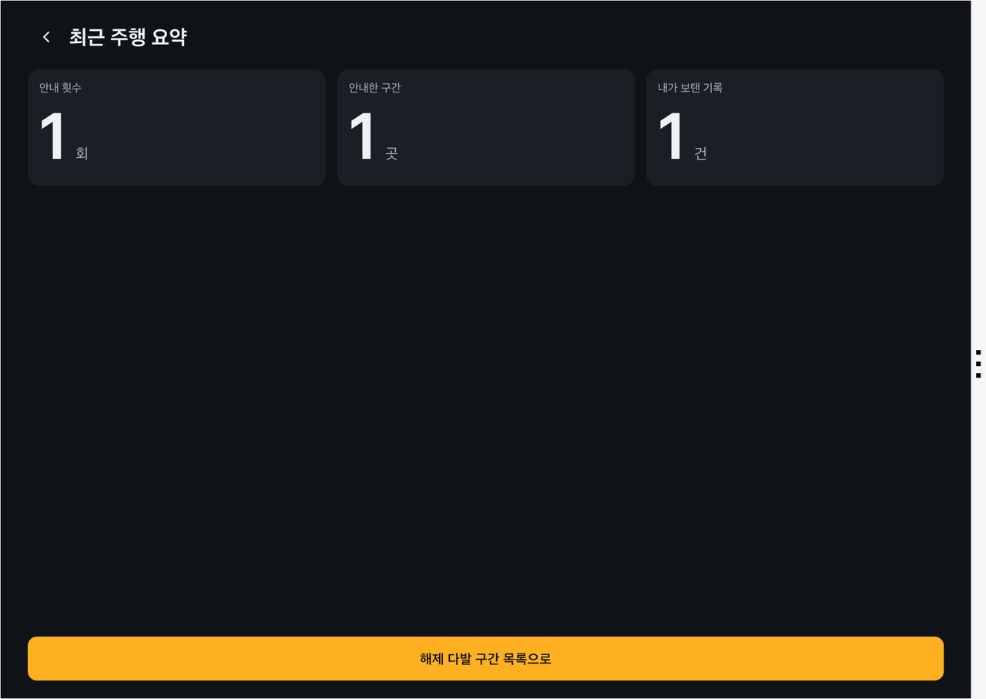
주행 후 요약(정차 중) — 안내 횟수, 안내한 구간, 내가 보탠 기록
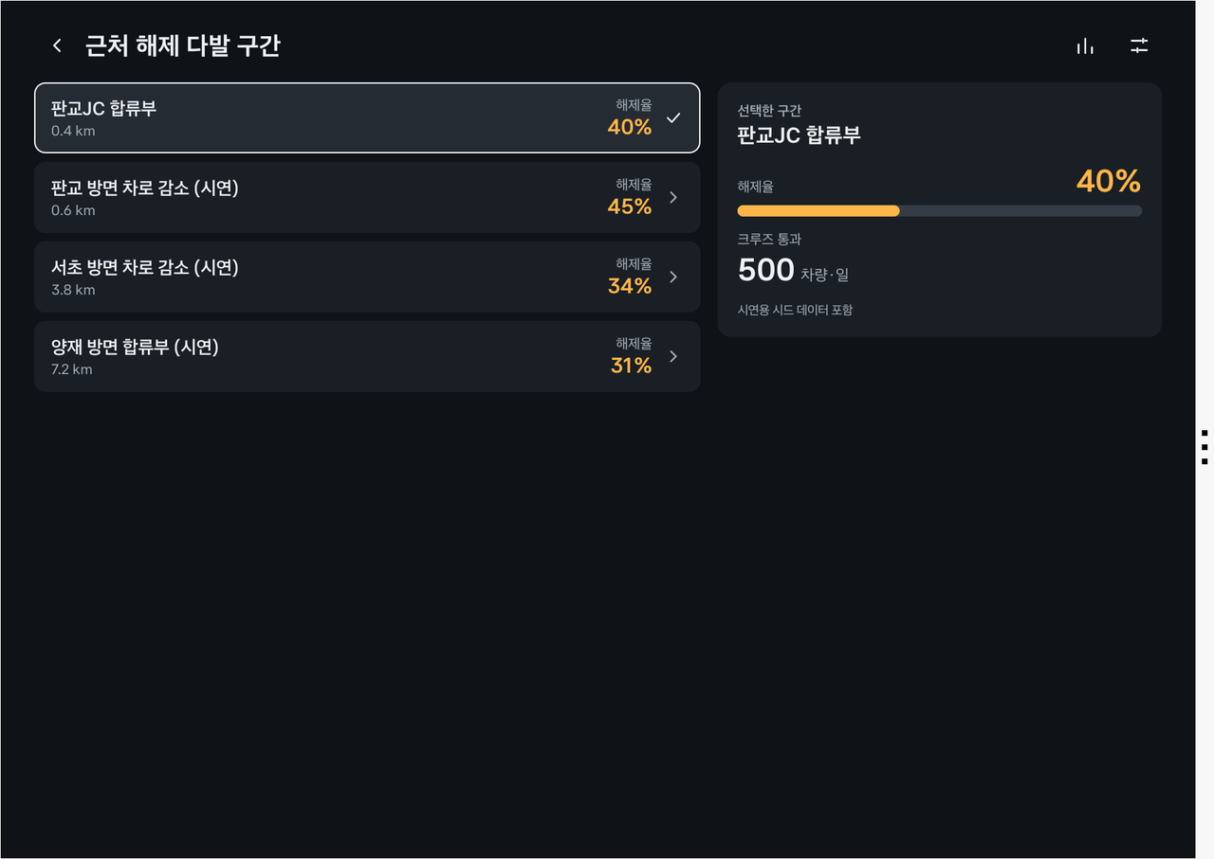
근처 해제 다발 구간(정차 중) — 구간별 해제율과 크루즈 통과 차량·일 수. 시연용 시드 데이터 표시
5. 개발 계획
Pleos Connect 환경에서 앱을 어떻게 구현할지 주요 개발 범위와 SDK/API 사용계획을 구체적으로 작성해 주세요.
구조
차량 앱이 크루즈·차속·위치 신호로 해제·통과를 판정하고, 생길 때마다 원래 좌표 대신 구간 ID만 서버로 보낸다. 서버는 구간·방향별 해제율을 집계하고, 앱은 주변 해제 다발 구간을 받아 진입 전에 안내한다.
구성 | 역할
차량 신호 모듈 | Vehicle SDK·AAOS 차속·NaviHelper 호출을 감싸고, 권한·지원 여부를 확인
해제 감지기 | 크루즈 상태 변화와 차속으로 해제 이벤트를, 크루즈 작동 중 새 구간 진입으로 통과를 판정
서버(Supabase) | 해제·통과 기록 저장, 구간별 해제율 집계(SQL 뷰, 둘레 칸 합산·최근 28일)
안내기 | 크루즈 작동 중, 진행 방향 앞 500m의 해제 다발 구간을 찾아 음성 + 배너로 1회 안내
화면 | 주행 배너(주행 중), 해제 다발 구간 목록, 주행 요약, 설정, 첫 실행 동의(정차 중)

SDK/API 사용 계획
기능 | 용도 | SDK·API | 검증 상태(에뮬레이터 2.1.0)
F1 | 크루즈 상태 | Vehicle SDK `DrivingMode.CruiseControlState` 리스너 | 상태 변경 수신 확인
F1 | 크루즈 설정 속도 | Vehicle SDK `DrivingMode` | 수신 확인
F1 | 차속 | AAOS `PERF_VEHICLE_SPEED` | 수신 확인(7~20Hz)
F3·F4 | 위치·진행 방향 | NaviHelper `getCurrentLocationInfo` | 수신 확인
F1 | 다음 진출·요금소까지 거리(정상 해제 제외용) | NaviHelper 회전 안내 `getTBTInfo` / `onTBTInfo` | 수신 확인(경로 안내 중, 안내 종류·거리·문구 14건). 판정 연결은 2차 PT까지 구현
F4 | 음성 안내 | Pleos TTS SDK (기기 내 모드) | 음성 재생 확인
F4 | 주행 중 화면 제한 | 주행 중 사용 선언(DO) + `CarUxRestrictions` | 검증 중
권한 | 기어·브레이크·크루즈 | `pleos.car.permission.CAR_DRIVE` | 확인

판정 규칙
규칙 | 기준(초기값)
해제 이벤트 | 크루즈 작동이 3초 이상 유지된 뒤 비작동으로 바뀜, 해제 순간 차속 60km/h 이상. 원인(브레이크·정체 등)은 나누지 않음
크루즈 통과 | 크루즈 작동 중 새 구간에 들어설 때 1회(해제율의 분모)
해제율 | 같은 방향의 그 구간 + 둘레 8구간을 합쳐, 해제한 차량 수 ÷ 크루즈로 지난 차량 수(같은 차는 하루 한 번), 최근 28일
해제 다발 구간 | 해제율 30% 이상, 크루즈로 지난 차량-일 20 이상(같은 차는 하루 한 번만 셈)
안내 | 크루즈 작동 중일 때만, 진행 방향 ±30° 안 앞 500m의 해제 다발 구간을 1회. 같은 구간은 한 주행(기어 D~P)에 1회, 안내 간격 최소 3분
정상 해제 제외 | 경로 안내 중 NaviHelper 회전 안내(TBT)의 다음 안내 지점이 진출(IC·JC 방면)·요금소(`TURN_TOLL`)이고 거리가 1km 이내이면 그 해제는 기록하지 않음(2차 PT까지 구현). 경로 안내 없이 달릴 때는 IC 램프·요금소 위치 데이터(공공데이터 또는 지도 데이터, 출시 전 출처 확정)와 겹치는 구간을 서버 집계에서 제외(출시 적용)

"크루즈를 끄는 이유 대부분은 IC 진출·요금소 아닌가?" — 맞다. 그래서 두 층으로 거른다. ① 우연한 해제(앞차 급제동, 센서 가림)는 장소에 묶이지 않아 여러 차의 비율(30%)과 최소 표본(20 차량-일)에서 자연히 사라진다. ② 장소에 묶이지만 위험이 아닌 해제(진출·요금소 진입)는 비율로는 걸러지지 않으므로, 차량 내비가 이미 아는 "다음 안내 지점"으로 미리 뺀다(에뮬레이터 실측 예: `TURN_RIGHT 700m "대왕판교IC 방면"`, `TURN_TOLL "대왕판교톨게이트"`). 휴게소 진입은 회전 안내에 잡히지 않아 출시 단계의 위치 데이터 제외로 다룬다. 이 두 층을 지나고도 남는 해제 다발 구간이 합류·끼어들기·급커브·상습 정체 시작점 같은 구조적 개입 지점이다. 진출 램프 자체의 위험(진출 차량과 본선 차량의 속도 차)은 1단계에서는 다루지 않는다.
개발 범위와 일정
기간 | 범위
~11/8 | 해제 감지 + 단위 테스트, 음성 안내 동작 확인, 주행 배너·해제 다발 구간 화면, 서버 테이블
~11/12 | 안내 규칙, 구간 집계, 시연 스크립트(고정 위치 + 시연용 해제 다발 구간)
~12/2 (2차 PT) | 진출·요금소 앞 해제 제외(NaviHelper 경로 정보), 에뮬레이터에서 고정 위치 + 크루즈·브레이크 신호로 안내·기록 전 과정 시연

개인정보와 운전 안전
• 원래 좌표는 서버로 보내지 않는다. 약 150m 구간 ID와 8방위 진행 방향, 시간 단위로 내린 시각만 저장한다. 차량 식별값은 앱 설치마다 만드는 무작위 ID(가명)만 쓰고, 기기 정보·차대번호는 쓰지 않는다.
• 주행 중 화면은 배너 한 줄뿐이며, 애니메이션·스크롤·여러 줄 텍스트·터치 요소를 쓰지 않는다. 안내는 운전 관련 내용 한 문장으로 한정하고 반복하지 않는다.
• 첫 실행 때 위치정보·개인정보 동의를 받는다. 동의 전에는 차량 신호를 받지 않고 기록하지 않는다. 차속·알림 권한은 설명을 보여 준 뒤 요청하며, 거부해도 앱을 쓸 수 있다.
• 설정에서 시동 시 자동 기록을 끌 수 있다. 동의를 철회하면 기록을 바로 멈추고, 서버에 올라간 그 차량의 해제·통과 기록을 즉시 삭제한다(삭제 요청이 실패하면 성공할 때까지 다시 보냄).
• 정차 화면은 플랫폼이 터치 화면을 허용할 때(`CarUxRestrictions`)만 연다. 주행 중이거나 허용 여부를 모르면 터치 없는 배너 화면만 보인다.
• 안내는 운전을 돕는 보조 정보다. 첫 실행 화면에 "보조 안내예요. 항상 직접 도로를 살피세요"를 고지하고 약관에 책임 제한을 두며, 안내가 없는 구간을 안전하다고 표현하지 않는다.
6. 기대효과 및 발전 가능성
사용자에게 제공하는 가치와 향후 서비스 확대·발전 가능성을 작성해 주세요. (타깃 고객 분석, 예상 MAU, Retention Rate, 향후 서비스 확대 계획 등)
사용자에게 주는 가치
• 현대자동차그룹: 운전자가 주행 보조를 끄고 직접 개입한 지점은 ADAS를 개선할 때 가장 값진 실주행 데이터다. 폰이나 외부 서비스는 이 신호를 받을 수 없고, 차량 앱이기 때문에 탑재 차량 전체에서 조용히 모인다. 순정 내비 기반 크루즈가 다루지 않는 분기점·합류부의 실제 개입 지점을 지도 위 데이터로 갖게 된다.
• 운전자: 해제 다발 구간을 미리 알고 대비해 크루즈 사용 중 놀라는 순간이 줄어든다. 내 개입 기록이 다른 운전자의 안내가 되는 것을 눈으로 본다.
• 도로 관리자: 사고 통계보다 먼저, 운전자들이 실제로 어려워하는 구간을 데이터로 볼 수 있다.
"이 데이터는 제조사가 차에서 직접 기록하면 되지 않나?" — 그럴 수 있다. 크롱이 더하는 것은 세 가지다. ① 운전자가 내용을 읽고 동의해서 켠 기록이라 구간 단위로 모아 다른 운전자에게 되돌려 줄 수 있다. ② 되돌려 받는 것(진입 전 안내, 내 기록의 기여)이 있어야 운전자가 기록을 계속 켜 둔다. ③ 앱은 Pleos Connect 탑재 차종에 차종 구분 없이 배포되므로, 해제율 기준·제외 조건 같은 규칙을 순정 기능으로 넣기 전에 실제 주행으로 빠르게 검증할 수 있다. 크롱이 향하는 곳은 별도 앱이 아니라 순정 내비 경로 안내에 들어갈 기능의 동작하는 시제품이다.
타깃 고객
• 1차 타깃: Pleos Connect 탑재 차량으로 고속도로에서 크루즈를 자주 쓰는 출퇴근·장거리 운전자.
• 차종을 가리지 않는다. 크루즈 기능이 있는 차라면 내연·하이브리드·전기차 모두 대상이므로, 국내 첫 탑재 차종인 더 뉴 그랜저(2026-05)와 디 올 뉴 아반떼(2026-08)부터 바로 쓸 수 있다.
예상 MAU
항목 | 값 | 근거
두 차종 국내 판매(2025) | 그랜저 71,775대 + 아반떼 79,335대 = 연 약 15만 대 | 현대자동차 2025년 판매 실적
2027년 말 탑재 차량 | 약 23만 대 | 두 차종만, 2025년 판매 수준 유지 가정
앱 설치율 | 15% | 가정
월 1회 이상 고속도로 크루즈 사용 | 60% | 가정
예상 MAU(2027년 말) | 약 2만 1천 | 230,000 × 0.15 × 0.6
장기 | Pleos Connect 2030년 글로벌 약 2,000만 대 목표 | 같은 비율 적용 시 MAU 약 180만

안내가 시작되기까지(콜드스타트): 해제 다발 구간이 되려면 같은 방향 9칸에 28일 동안 크루즈 통과 20 차량-일이 쌓여야 한다. MAU 2만 1천 중 수도권 등록 비중을 절반(약 1만 대), 그중 월 1회 이상 수도권 고속도로를 달리는 비율을 30%(약 3천 대), 월 평균 4회 통과로 보면 수도권 고속도로 전체에 하루 약 400 차량-일이 생긴다(가정값). 이 중 4분의 1이 경부 판교~양재 같은 간선 한 구간을 지난다고 보면 하루 약 100 차량-일이라 하루 안에 분모 20을 넘기고, 통과 차량이 그 100분의 1인 구간도 28일 집계 기간 안에 채워진다. 그래서 1단계는 수도권 고속도로부터 안내를 열고, 분모가 모자란 구간은 "관측 중"으로 표시한다.
Retention
• 낯선 길에서 가장 쓸모 있다. 처음 가는 고속도로에서는 어디서 차가 끼어드는지 모른다. 안내의 가치는 여기서 가장 크다.
• 익숙한 길에서는 조용해진다(다음 버전). 매일 같은 자리에서 같은 안내가 반복되면 운전자는 안내를 끈다. 같은 해제 다발 구간을 여러 번 지난 운전자에게는 안내를 줄이고, 그 구간에서의 통과·해제 기록은 계속 쌓아 다른 운전자의 안내에 쓴다.
• 켜 둘 필요가 없다. 주행하면 자동으로 동작하므로 "앱을 여는 습관"이 없어도 이탈하지 않는다.
• 기여가 보인다. "내 기록이 다른 운전자 안내에 쓰인 횟수"를 보여 준다.
• 목표: 30일 Retention 40%. 주행하면 자동으로 동작하고 내 기록의 기여가 눈에 보인다는 점에 근거한 목표이며, 출시 후 실측으로 보정한다.
서비스 확대 계획
단계 | 내용 | 수익
1단계 | 운전자 무료. 해제·통과 기록 축적, 해제 다발 구간 안내 | —
2단계 | 그룹 ADAS 개발에 실주행 개입 지점 데이터 제공: 내비 기반 크루즈가 다루지 않는 분기점·합류부의 개입 지도, 개입 전 차속·설정 속도 분포. 운전자 안내(1단계)는 이 데이터를 운전자에게 되돌려 주는 첫 서비스다 | 그룹 내 협업
3단계 | 한국도로공사·지자체 대상 "운전자 개입 다발 구간" 리포트: 도로 구조 개선·공사 구간 관리 우선순위 근거 | B2G
4단계 | 익숙한 구간 안내 줄이기, 신호 확장(조향·급감속), 시간대·날씨별 위험도, 내비 경로에 해제 다발 구간 미리 표시 | —

출처
• 현대자동차 2025년 판매 실적: https://www.hyundaimotorgroup.com/ko/news/hyundai-motor-company-sales-4138180-units-2025
• Pleos Connect 2,000만 대 목표·첫 탑재(머니투데이, 2026-04-30): https://www.mt.co.kr/industry/2026/04/30/2026042916243666820
7. 참고자료(선택 · 가산점 부여)
앱 화면 시안, 시연 영상, GitHub 저장소 등 아이디어와 개발 결과물을 보여줄 수 있는 자료가 있다면 파일 또는 링크로 제출해 주세요
• GitHub 저장소: https://github.com/hoyeoni1/hyundaiapp-crong (소스 코드 + apk/SamgakGorae_CRONG_release.apk)
• 시연 영상: 【제출 전 기입 — 영상 링크 또는 첨부 파일명】
• 화면: 아래 화면은 제출 release APK를 Pleos Connect 에뮬레이터 2.1.0에서 실행해 찍은 것이다(해제 다발 구간과 다른 차량 기록은 시연용 시드 데이터).
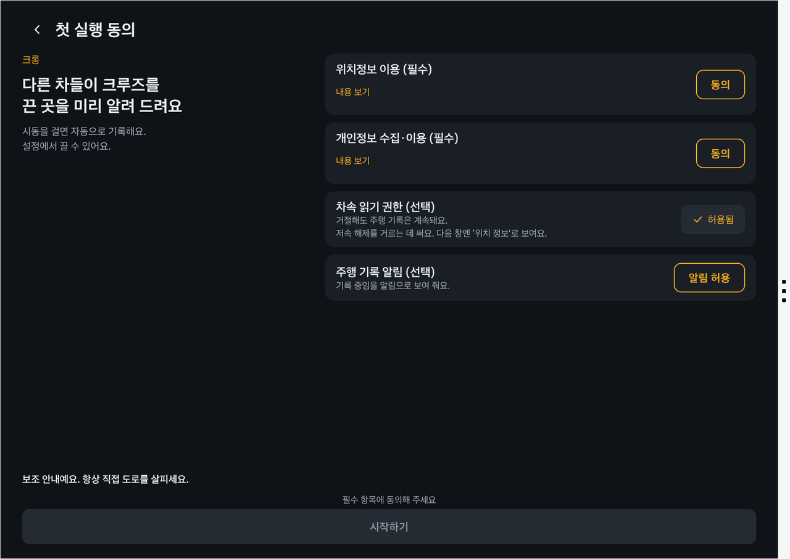
첫 실행 동의 — 위치정보·개인정보 동의, 차속 읽기 권한과 알림은 선택. 아래에 보조 안내 고지
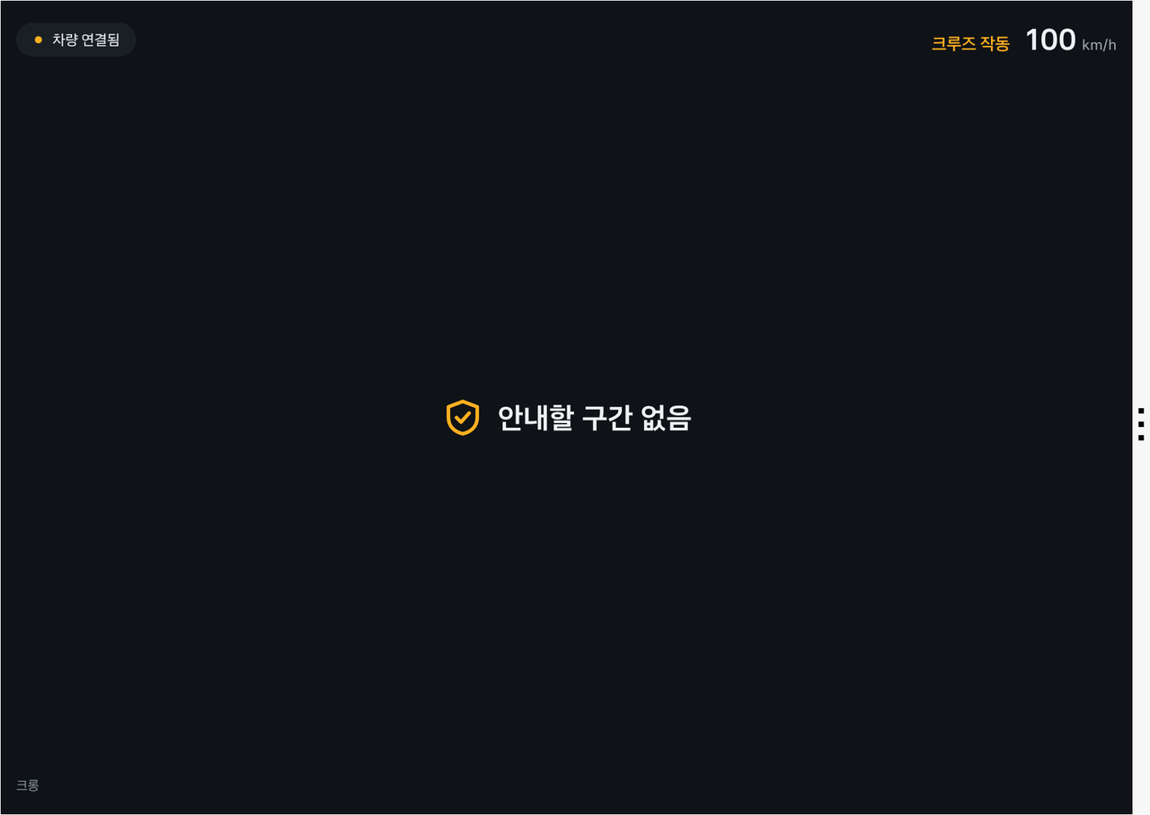
주행 화면(평소) — 크루즈 작동 중 안내할 구간이 없을 때. 표시는 크루즈 상태·차속·연결 상태뿐
• 시연 데이터 안내: 에뮬레이터에는 모의 주행이 없어 위치를 고정하고 에뮬레이터 위치 앞 400m에 시연용 해제 다발 구간을 두었으며, 크루즈·브레이크·차속은 에뮬레이터 콘솔 주입으로 재현했다. 다른 차량의 기록과 시연용 해제 다발 구간은 시드 데이터다.
8. 숏폼 링크(선택 · 가산점 없음) *공모전 본상과 별도로 운영되는 특별상(50만원)
게시한 세로 방향 영상의 링크를 기재해 이메일로 제출합니다.
해당 없음
공유 링크와 첨부자료에도 개인정보·계정정보·개발자 실명이 노출되지 않도록 확인하세요.
상세 기술요건은 공식 안내를 따르며, 필요 시 별지를 추가할 수 있습니다.

03 개인정보 수집·이용 동의서
현대자동차 주식회사는 「개인정보 보호법」 제15조 및 제22조에 의거하여 개인정보의 수집 및 이용에 관한 정보주체의 동의 절차를 준수하며, 정보주체의 동의 후 수집된 정보는 본 공모전의 개인정보 수집 및 이용 목적 외의 용도로는 절대 이용·제공되지 않습니다
본 공모전의 신청인은 정보주체로서 개인정보 수집·이용에 대한 동의 및 개인정보의 삭제·처리 정지 요구를 할 수 있고, 이 경우에는 공모전 참가 및 심사가 어려울 수 있음을 알려드립니다

A. 개인정보 수집 및 이용에 대한 동의 [필수]
본인은 「개인정보 보호법」 제15조 제1항에 의거, 다음과 같이 본인의 개인정보를 수집·이용하는 것에 대하여 동의합니다
가. 개인정보 수집·이용 목적:
  - 공모전 참가 접수, 자격 확인, 본인 식별 및 참가자 관리
  - 심사 진행, 결과 안내, 공지사항 전달 및 문의 응대
  - 현대자동차그룹 연계행사 현장시연 지원, 수상작 시상식 진행 및 상금지급
나. 수집·이용하는 개인정보 항목:
  - 성명, 소속(학교/학과/회사명 등), 휴대폰번호, 이메일 주소, 팀원정보(팀 참가시)
다. 개인정보 보유 및 이용 기간:
  - 공모전 및 현대자동차그룹 연계 행사 종료 및 후속일정(2027년 2월 28일)까지 보관 후 지체 없이 파기
  - 단, 수상자에 한해서만 세무 신고, 상금 지급 증빙 및 후속 지원 이력 관리를 위해 결과 발표일로부터 2년까지 보유 후 파기
라. 동의 거부 권리 및 불이익:
  - 개인정보 수집 및 이용에 대한 동의를 거부할 권리가 있으며, 동의 거부 시 공모전 응모 및 접수가 제한됩니다
B. 개인정보 처리위탁 안내
본 공모전은 원활한 업무수행을 위해 수탁사를 통해 진행됩니다
가. 개인정보 수탁사: 주식회사 스터닝
나. 수탁하는 업무 내용: 공모전 운영 (공모전 참가 접수 및 관리, 심사 및 시상식 지원 등) 위한 개인정보처리 업무
C. 본인은 위 1호에 대해 동의를 거부할 수 있다는 안내를 받았으며, 또한 본인의 동의가 없을 때에는 공모전 참가가 어려울 수 있다는 안내를 받았습니다.
D. 본 공모전은 무료로 진행하며, 참가를 위한 어떠한 비용도 받지 않았습니다.
*본인은 개인정보 수집 및 이용에 관한 동의를 확인하였으며 상기 내용에 동의합니다

04 대표자·팀원 별 동의 확인 및 서명
개인 참가 시 본인(대표자)란을, 팀 참가 시 대표자 및 모든 팀원란을 각각 작성합니다.
팀 지원 시 대표 참가자는 제출 이메일의 참조(CC)에 모든 팀원의 이메일 주소를 넣어 제출해 주세요.
팀원 각자의 동의 여부와 본인 서명이 필요하며, 참조수신만으로 동의를 대체하지 않습니다.
참조(CC)에 포함된 이메일 주소는 해당 팀의 다른 수신자에게도 표시되므로, 제출 전에 팀원들에게 이 점을 안내해 주세요.
구분 | 성명 | 동의 여부 | 본인 서명 | 서명일자
대표자 |  | □ 동의  □ 미동의
팀원 |  | □ 동의  □ 미동의
팀원 |  | □ 동의  □ 미동의
팀원 |  | □ 동의  □ 미동의
팀원 |  | □ 동의  □ 미동의
앱명 / 프로젝트명: 크롱 (CRONG)
팀명(팀 참가 시): 삼각고래
동의서 버전(운영사 기재): 1020 ver.

